**KLASA „3-4 LATKI”**

**Temat: Powtarzamy części ciała i kolory.**

**1. Śpiewamy THE FAMILY SONG”** [**https://www.youtube.com/watch?v=FXqPs1IvtNs**](https://www.youtube.com/watch?v=FXqPs1IvtNs)

**2. Powtarzamy części ciała – „HEAD AND SHOULDERS” (mała gimnastyka)**

[**https://www.youtube.com/watch?v=zeohPBaYGO0**](https://www.youtube.com/watch?v=zeohPBaYGO0)

**5. Oglądamy G0 GO Adventures (nowa przygoda)**

<https://www.youtube.com/watch?v=3OEug5ex4LI>

**6. Pokoloruj rysunek wg klucza (rodzic mówi/ dziecko rysuje)**

**EARS – BLUE**

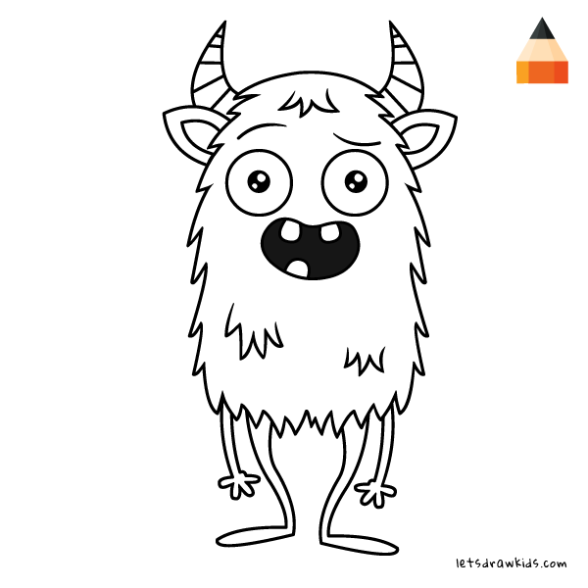**EYES – PINK**

**ARMS – GREEN**

**LEGS – RED**

**FEET – YELLOW**

**HEAD and BODY – ORANGE**

**Bardzo dziękuję**

**Rodzicom za pomoc.**

**Pozdrawiam,**

**:):):)**

**Joanna Małecka**

[**maleckajoanna@autograf.pl**](mailto:maleckajoanna@autograf.pl)

**509 978 745**